**МИНОБРНАУКИ РОССИИ**

**Санкт-Петербургский государственный**

**электротехнический университет**

**«ЛЭТИ» им. В.И. Ульянова (Ленина)**

**Кафедра МО ЭВМ**

отчет

**по лабораторной работе №3**

**по дисциплине «Операционные системы»**

Тема: Исследование организации управления основной памятью

|  |  |  |
| --- | --- | --- |
| Студентка гр. 6381 |  | Лопатина А.С. |
| Преподаватель |  | Губкин А.Ф. |

Санкт-Петербург

2018

**Постановка задачи**

**Цель работы.**

Для исследования организации управления памятью необходимо ориентироваться на тип основной памяти, реализованный в компьютере и способ организации, принятый в ОС. В лабораторной работе рассматривается нестраничная память и способ управления динамическими разделами. Для реализации управления памятью в этом случае строится список занятых и свободных участков памяти. Функции ядра, обеспечивающие управление основной памятью, просматривают и преобразуют этот список.

В лабораторной работе исследуются структуры данных и работа функций управления памятью ядра операционной системы.

**Необходимые сведения для составления программы.**

Учет занятой и свободной памяти ведется при помощи списка блоков управления памятью MCB (Memory Control Block). MCB занимает 16 байт (параграф) и располагается всегда с адреса кратного 16 (адрес сегмента ОП) и находится в адресном пространстве непосредственно перед тем участком памяти, которым он управляет.

MCB имеет следующую структуру:

|  |  |  |
| --- | --- | --- |
| Смещение | Длина поля (байт) | Содержимое поля |
| 00h | 1 | тип MCB:  5Ah, если последний в списке,  4Dh, если не последний |
| 01h | 2 | Сегментный адрес PSP владельца участка памяти, либо  0000h - свободный участок,  0006h - участок принадлежит драйверу  OS XMS UMB  0007h - участок является исключенной верхней памятью драйверов  0008h - участок принадлежит MS DOS  FFFAh - участок занят управляющим блоком 386MAX UMB  FFFDh - участок заблокирован 386MAX  FFFEh - участок принадлежит 386MAX UMB |
| 03h | 2 | Размер участка в параграфах |
| 05h | 3 | Зарезервирован |
| 08h | 8 | "SC" - если участок принадлежит MS DOS, то в нем системный код  "SD" - если участок принадлежит MS DOS, то в нем системные данные |

По сегментному адресу и размеру участка памяти, контролируемого этим MCB можно определить местоположение следующего MCB в списке.

Адрес первого MCB хранится во внутренней структуре MS DOS, называемой "List of Lists" (список списков). Доступ к указателю на эту структуру можно получить, используя функцию f52h "Get List of Lists" int 21h. В результате выполнения этой функции ES:BX будет указывать на список списков. Слово по адресу ES:[BX-2] и есть адрес самого первого MCB.

Размер расширенной памяти находится в ячейках 30h, 31h CMOS. CMOS это энергонезависимая память, в которой хранится информация о конфигурации ПЭВМ. Объем памяти составляет 64 байта. Размер расширенной памяти в Кбайтах можно определить обращаясь к ячейкам CMOS следующим образом:

mov AL,30h ; запись адреса ячейки CMOS

out 70h,AL

in AL,71h ; чтение младшего байта

mov BL,AL ; размера расширенной памяти

mov AL,31h ; запись адреса ячейки CMOS

out 70h,AL

in AL,71h ; чтение старшего байта

; размера расширенной памяти

**Сведения о функциях и структурах данных управляющей программы.**

TETR_TO_HEX – перевод полвины байта из 2-ой СС в 16-ую СС;

BYTE_TO_HEX – перевод байта, расположенного в AL, в 2 символа 16-ой числа в AX;

WRD_TO_HEX – перевод в 16-ую СС 16-ти разрядного числа;

BYTE_TO_DEC – перевод в 10-ую СС;

WRD_TO_DEC – перевод двух байтов в 10 СС;

OUTPUT_PROC – вывод на экран;

DET_AVAIL_MEM – определение доступной памяти;

DET_EXT_MEM – определение расширенной памяти;

DET_DATA – определение цепочки блоков управления памятью;

OUTPUT_DATA – вывод цепочки блоков управления памятью;

**Последовательность действий, выполняемых программой.**

Модуль .СОМ выбирает и выводит на экран:

1. Количество доступной памяти;
2. Размер расширенной памяти;
3. Выводит цепочку блоков управления памятью;

Вторая программа при этом освобождает память, которую она не занимает. Третья программа после освобождения запрашивает 64 Кб памяти функцией 48H прерывания 21H. Четвертая программа является измененной первой программой, она запрашивает 64 Кб памяти функцией 48H прерывания 21H до освобождения памяти.

**Результат работы программы.**

1. Основная программа

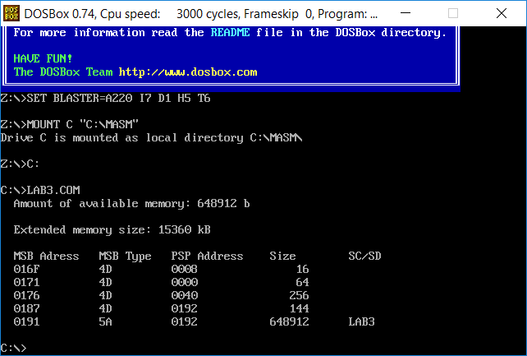

рис. 1

1. Программа, освобождающая память, которую она не занимает

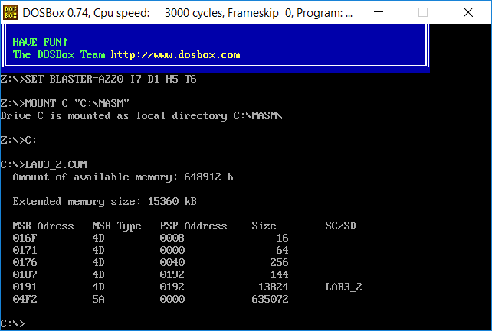

рис. 2

1. Программа, освобождающая память и после запрашивающая 64Кб памяти функцией 48Н прерывания 21Н

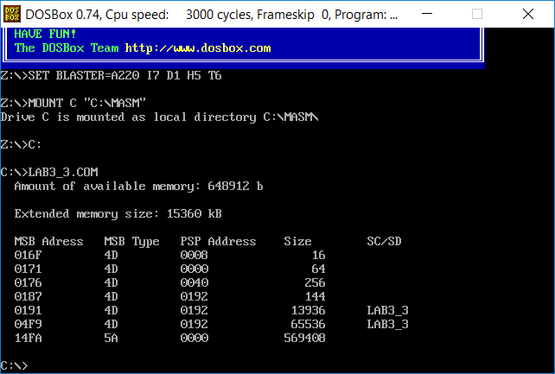

рис. 3

1. Программа, запрашивающая 64Кб памяти функцией 48Н прерывания 21Н и после освобождающая её

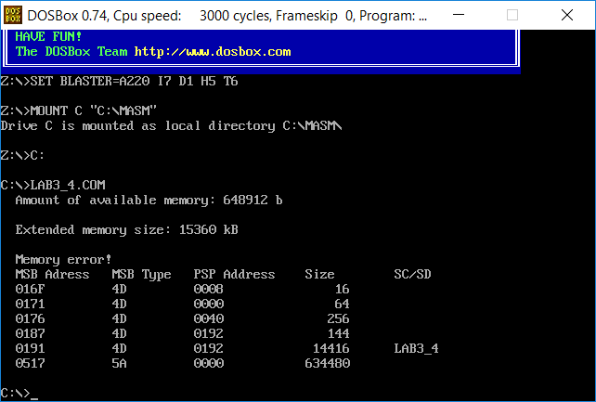

рис. 4

**Описание результатов исследования проблем, поставленных в лабораторной работе**

1. Что означает «доступный объём памяти»?

Ответ: «доступный объём памяти» - это объем оперативной памяти, выделенный программе для её выполнения;

1. Где MCB блок Вашей программы в списке?

Ответ: блок программы последний в выводимой информации и занимает всю доступную память;

1. Какой размер памяти занимает программа в каждом случае?

Ответ: 1. Всю доступную память - 648912 байт;

2. Необходимый программе объем памяти: 648912 – 635072 – 16 = 13824 байт;

3. 648912 – 569408 – 65536 – 2*16 = 13936 байт;

4. 648912 – 634480 – 16 = 14416 байт;

**Заключение**

В результате выполнения лабораторной работы были рассмотрены нестраничная память и способ управления динамическими разделами, а также исследованы структуры данных и работа функций управления памятью ядра операционной системы.